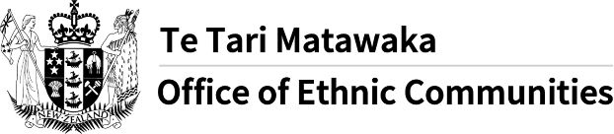
Văn phòng các Cộng đồng Thiểu số triển khai khảo sát về COVID-19
- Văn phòng các Cộng đồng Thiểu số đang kêu gọi những người thuộc các cộng đồng thiểu số trên khắp New Zealand (Aotearoa) chia sẻ những cảm nhận, trải nghiệm và mối bận tâm của các bạn về những thách thức mà các bạn đang phải đối mặt vì đại dịch COVID-19.
- COVID-19 có thể làm trầm trọng hơn những bất bình đẳng vốn đang tồn tại trong xã hội. Một số tác động tức thời, bao gồm ảnh hưởng đến việc làm, thì được biết đến rộng rãi; nhưng chúng tôi muốn đảm bảo rằng những cảm nhận và mối bận tâm của các cộng đồng thiểu số sẽ tiếp tục định hình cho những phản ứng của chính phủ đối với đại dịch.
- Văn phòng các Cộng đồng Thiểu số đã thiết kế ra một bài khảo sát để nắm bắt sơ bộ về những trải nghiệm và mối bận tâm của các cộng đồng thiểu số về đại dịch COVID-19.
- Thông tin mà bạn cung cấp khi làm khảo sát này là ẩn danh và sẽ được sử dụng cho các mục đích nghiên cứu của Văn phòng các Cộng đồng Thiểu số, một bộ phận của Bộ Nội vụ.
- Khảo sát sẽ được tiến hành từ thứ Sáu, 26 tháng Hai đến thứ Sáu, 23 tháng Tư năm 2021.
- Bạn có thể nhờ người khác giúp bạn làm bài khảo sát.
- Để truy cập vào bài khảo sát trực tuyến, vui lòng bấm vào đường link sau: https://www.surveymonkey.com/r/OECCOVID-19SurveyMIN
Thông điệp này được Bộ phận Dịch thuật thuộc Bộ Nội vụ dịch ra tiếng Việt và được chia sẻ bởi Mạng lưới Thông tin Đa ngôn ngữ. Để biết thêm thông tin về mạng lưới này, vui lòng truy cập trang web của Văn phòng các Cộng đồng Thiểu số.

